Муниципальное бюджетное учреждение культуры Ленинского района Республики Крым «Районный Дом культуры «Горизонт»

Методическое пособие

«Проведение мероприятий, или как подготовиться
к Году педагога и наставника»

Ленино, 2023
Проведение мероприятий, или как подготовиться
к Году педагога и наставника

2023 год объявлен в России Годом педагога и наставника. Соответствующий указ 27 июня 2022 года подписал Президент России Владимир Путин. Год педагога и наставника проводится с целью признания особого статуса представителей профессии.
Согласно приказа, в течение трёх месяцев Правительству РФ поручено создать организационный комитет и утвердить его состав, а также разработать план основных мероприятий тематического Года.
Указ вступает в силу со дня подписания.
Главная дата Года педагога и наставника – 200-летний юбилей основоположника отечественной педагогической школы Константина Ушинского. Ключевые мероприятия учреждений культуры организуются ко дню рождения знаменитого педагога (дата рождения 19 февраля 1823 год).
Рекомендуем в работе для написания сценариев к мероприятиям, посвященным Году педагога и наставника, использовать интересные конкурсы, циклы передач, лекций, подкастов про наставничество. Предлагаем в социальных сетях проводить марафоны: «Благодарность учителю», «Воспоминания о любимом учителе», «Мой любимый учитель», и т.д.
Также в организации мероприятий к Году педагога и наставника рекомендуем использовать интерактивные форматы, такие как викторины*, квесты*, квизы*, опросы*.
Домам культуры рекомендуем сделать упор на следующие направления:
- творческая реализация педагогов;
- юбилеи знаменитых педагогов России;
- патриотическое воспитание;
- духовно-нравственное воспитание детей и молодёжи.

Рекомендуем взять для работы календарь главных дат, а также название мероприятий и перспективных форматов, предлагаемых ниже.

Календарь главных дат

Дата | Форматы мероприятий
17 января  Международный день наставника | Театрализованное представление;  Марафон быстрых мастер-классов;  Печа-куча-битва  Концертная программа;  Игровая обучающая лаборатория
25 января  День студента  День Татьяны | Онлайн-марафон воспоминаний о студенческой жизни  Просветительский проект о профессиях будущего  Профориентационный квест  Творческий вечер
19 февраля (3 марта)  День рождения Константина Ушинского | Концертная программа  Конкурс для учителей  Игровые *дебаты  Выставка-лекторий  Театрализованная игровая постановка
4 марта  Международный день числа «Пи», поздравляют учителей математики | Математический мастер-класс  Квест-игра  Турнир шахматных загадок  Просветительский проект
13 марта  135-летие педагога Антона Макаренко | Концертная/театрализованная программа  Серия тематических встреч  Семинары
1 сентября  День знаний | Театрализованное представление  Концертная программа
8 сентября  Международный день распространения грамотности | Выставка  Акция диктантов  Онлайн-марафон  Онлайн-флешмоб  Печа-куча
27 сентября  День педагога дошкольного образования | Игровая квест-программа для детей  Мастер-классы для самых маленьких  Конкурс рисунков  Семейная гостиная
5 октябрь  День учителя | Театрализованная программа  Шоу-программа для педагогов  Серия *подкастов-интервью с педагогами  Выставка
30 октября  День матери в России (мама – главный наставник!) | Конкурс талантов  Вечер-дискуссия для молодёжи  Театрализованная программа  Родительская гостиная  Серия семинаров

Краткая информация про некоторые даты из календаря

Международный день числа «Пи»
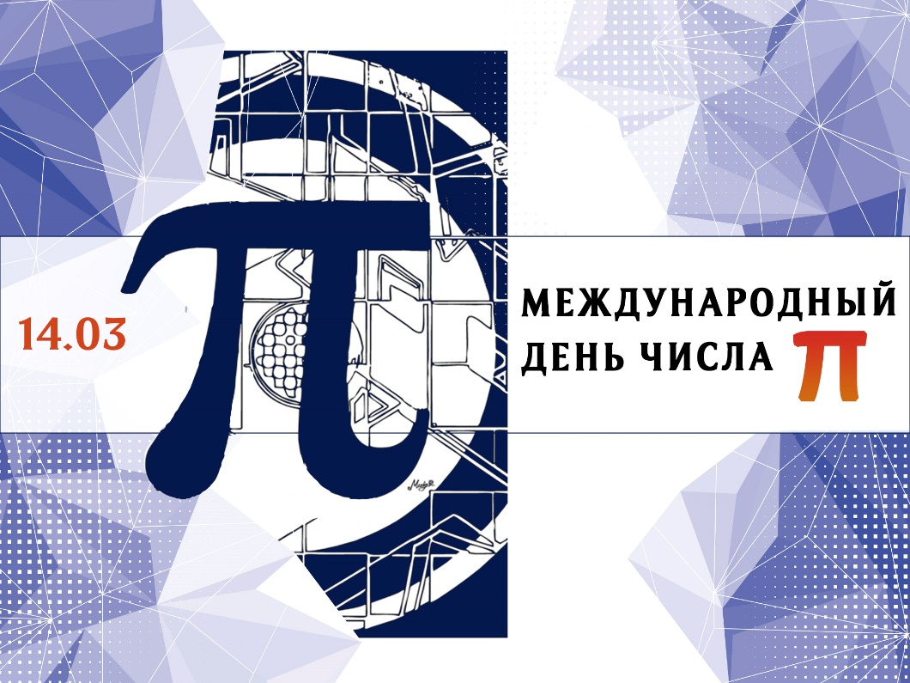
14 марта отмечаем один из самых оригинальных праздников – Международный день числа ПИ!
Что такое число ПИ? Конечно, все и так знают, но давайте вспомним определение - это математическая константа, являющаяся отношением длины окружности к ее диаметру. Если в цифрах, то ПИ начинается как 3,141592 и имеет бесконечную математическую продолжительность.
Интересные факты:
День числа "Пи" совпадает с днём рождения знаменитого учёного Альберта Эйнштейна
В английском языке слова pie (пирог) и pi (число π) звучат одинаково, так что в каком-то смысле праздник еще и кулинарный.
Учение считают, что открыли число ПИ вавилонские маги, использовали древние египтяне, а вычислить пытался еще Архимед. Кстати, за этим занятием он и был убит.
Люди посвящают жизнь исследованию числа ПИ. На сегодняшний день с помощью суперкомпьютеров вычислено 13 трлн десятичных знаков числа, однако последняя цифра по-прежнему неизвестна.

Международный день наставника
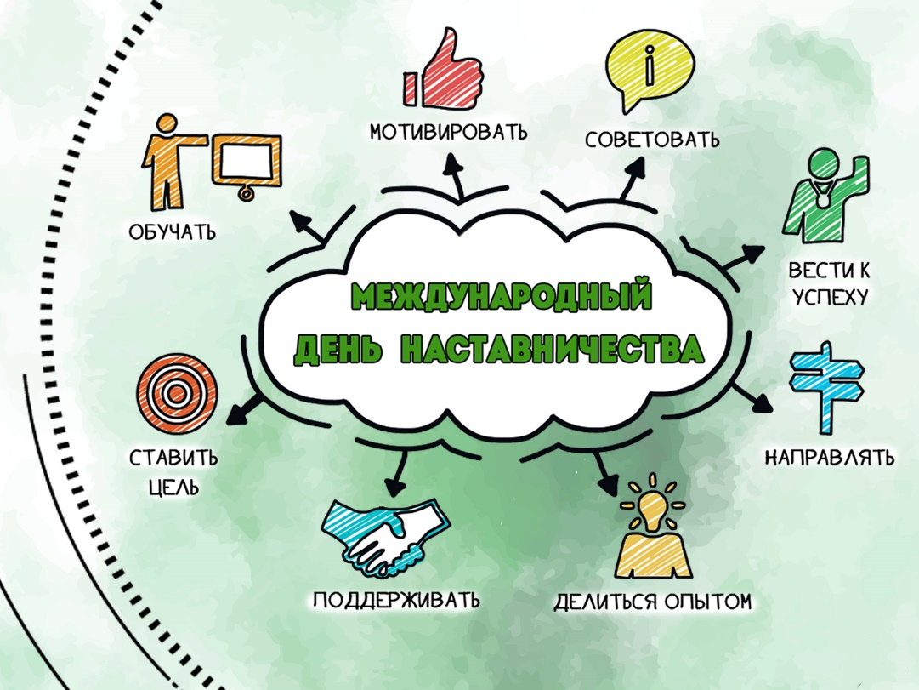
Знания, передающиеся от одного человека к другому – вот она, истинная ценность. Наставник поддерживает, делится мудростью, помогает принять верное решение. Любой путь становится легче, когда рядом есть тот, кто уже совершил путешествие по этим тропам и теперь ведет тебя за собой. Давайте скажем спасибо всем нашим наставникам! Традиция наставничества возникла очень давно и из года в год не теряет актуальности, став частью человеческих отношений. И, в каком-то смысле, особой культурой.

Международный день распространения грамотности
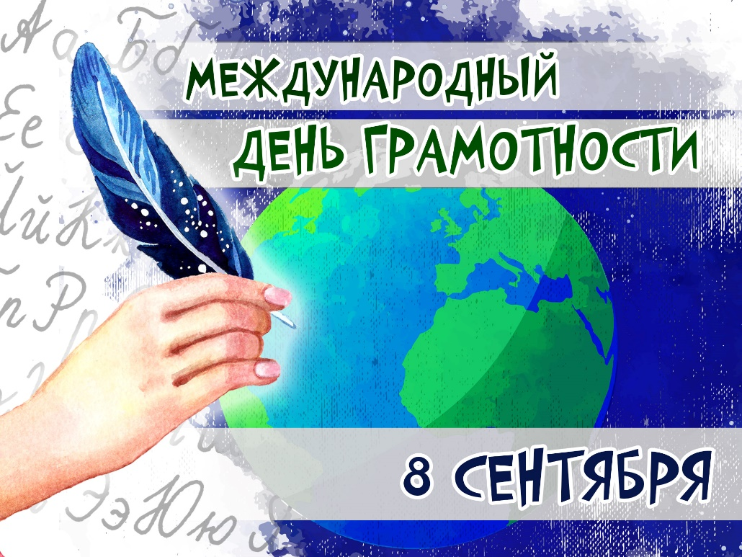
Международный день грамотности (International Literacy Day) был учрежден ЮНЕСКО в 1966 году – то есть почти 60 лет назад. Через грамотность люди познают мир, но даже в современном мире учеба доступна не всем: около миллиарда людей по-прежнему не умеют ни читать, ни писать. День грамотности призван привлечь внимание к этой проблеме.
Пара интересных фактов:
- в начале XIX века читать и писать умели только 12 % жителей планеты
- в России уровень грамотности близок к идеальному – около 99 % населения образованы
- самая образованная молодежь живет в Японии
- согласно орфографическому словарю РАН, самое длинное в русском языке слово – водогрязеторфопарафинолечение
- слова на букву Ы в русском тоже есть – это имена городов и рек: Ыгыатта, Ыллымах, Ынахсыт, Ыныкчанский, Ытык-кюёль.
А проверить свою грамотность может любой – например, приняв участие в тотальных диктантах!

135-летие педагога Антона Макаренко
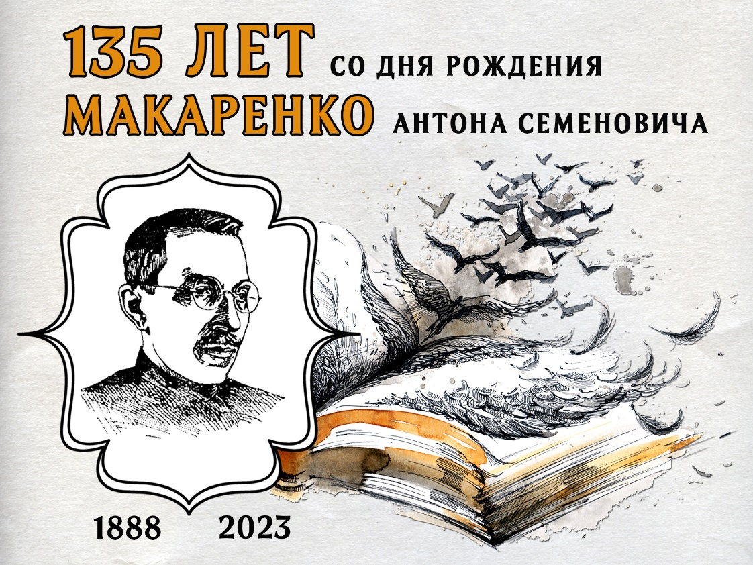
13 марта - 135 лет со дня рождения советского педагога А.С. Макаренко
Антон Семеновича Макаренко тот, кто изменил педагогическое мышление всего мира и совершил переворот в системе образования. В честь юбилея знаменитого учителя вспоминаем его золотые цитаты:
«Настоящая педагогика — это та, которая повторяет педагогику всего общества»
«Научить человека быть счастливым нельзя, но воспитать его так, чтобы он был счастливым, можно»

«Воспитание детей начинается с рождения… их родителей»
«Воспитание происходит не в момент общения, это не слова и не приказы. Каждый момент жизни родителя и воспитателя — образец для ребенка. Он чувствует любую слабость, подлость, нечестность… Вся жизнь должна стать образцом»
«Наши дети — это наша старость. Правильное воспитание — это наша счастливая старость, плохое воспитание — это наше будущее горе, это — наши слёзы, это — наша вина перед другими людьми, перед всей страной»
«Научить любить, научить узнавать любовь, научить быть счастливым — это значит научить уважать самого себя, научить человеческому достоинству»

Глоссарий
*Викторина - игра, заключающаяся в ответах на устные или письменные вопросы из различных областей знания. Викторины в основном отличаются друг от друга правилами, определяющими очерёдность хода, типы и сложность вопроса, порядок определения победителей, вознаграждение за правильный ответ.
*Квест — это игра с сюжетной линией, которая заключается в решении различных головоломок и логических заданий. «Quest» по-английски означает «поиск», «искомый предмет». Созвучный глагол «to quest» переводится как «искать», «разыскивать». Выражаясь простыми словами, квест — это движение к определенной цели, связанное с преодолением трудностей и поиском чего-либо.
*Квиз - это интеллектуальная игра, которая включает в себя различные вопросы, блиц -опросы, музыкальные загадки, фото вопросы и многое другое. В России самый популярный квиз, это та самая популярная игра - "что?где?когда?". Квиз в отличии от квеста не требует никакой предварительной подготовки, все загадки и задания, которые присутствуют в игре - это задания, которые основаны на общеобразовательных знаниях.
*Опрос - метод исследования, основанный на устном или письменном обращении к определенной группе людей с вопросами. Опросы разделяют на стандартизированные и нестандартизированные. Стандартизированные опросы можно рассматривать как строгие опросы, дающие прежде всего общее представление об исследуемой проблеме. Нестандартизированные опросы менее строгие в сравнении со стандартизированными, в них отсутствуют жёсткие рамки.
*Дебаты - (с греч. διαβάζω — читаю) — чётко структурированный и специально организованный публичный обмен мыслями, прения между двумя сторонами по актуальным темам. Эта разновидность публичных споров направлена на то, чтобы участники дебатов убедили в своей правоте третью сторону, а не друг друга.
*Печа-куча - (яп. ぺちゃくちゃ, болтовня) — форма проведения вечеринок с представлением докладов и презентаций, специально ограниченных по форме и продолжительности. Выступающий представляет доклад-презентацию из 20 слайдов, каждый слайд демонстрируется 20 секунд, после чего автоматически сменяется на следующий. Таким образом продолжительность доклада ограничена 6 минутами 40 секундами или 6 минутами. Доклады следуют один за другим, количество докладов обычно варьируется от 8 до 12. После каждой презентации делается перерыв на напитки и обмен мнениями в аудитории.
*Подкаст - это аудиопрограмма, которую можно слушать онлайн в приложениях на телефоне или скачивать и слушать тогда, когда у вас нет подключения к интернету. Чем подкасты отличаются от радио. В каком-то смысле подкастинг похож на радио. Но есть несколько важных различий: подкасты не транслируются в радиоэфире, а распространяются через интернет. Как правило, подкасты имеют определённую тематику и периодичность издания.

Главный редактор: Султанова С.И. директор Муниципального бюджетного учреждения культуры Ленинского района Республики Крым «Районный Дом культуры «Горизонт»

Автор: Мудрецкая Т.А. художественный руководитель Муниципального бюджетного учреждения культуры Ленинского района Республики Крым «Районный Дом культуры «Горизонт»

Юридический адрес: Российская Федерация, Республика Крым,
Ленинский район, посёлок Ленино, улица Пушкина, 20

